Factsheet Number : No. 01/Tomato /DEHAT

Farmer Profile: किसान प्रोफाइल
Farmer किसान का नाम | अर्पणा
Husband’s पति का नाम | पावन कुमार
AAS- आस | उजाला आस
Village गाँव | विशुनापुर
Block ब्लाक | मिहिपुरवा
District जिला | बहराइच
State राज्य | उत्तर प्रदेश
Trial Profile: परीक्षण प्रोफ़ाइल
Parameter |  | Trial Plot
Crop फसल |  | टमाटर
Variety प्रजाति |  | अभिलाष
Area रकवा |  | 02 बिस्वा
Date of Nursery नर्सरी तिथि |  | 02.08.2025
Date of Plantation रोपाई तिथि |  | 09.09.2025
Date of First Plucking प्रथम तुराई |  | 11.12.2025
Date of Last Plucking अंतिम तुराई |  | 05.05.2026
Total Production कुल उत्पादन |  | 300kg
Date of final Plucking
Crop Duration (Days) फसल कि अवधि (कुल दिन) |  | 360 days
Input Cost: लागत खर्च |  | 500
Seed बीज |  | 200
Land Rent जमीन का भाड़ा |  | 200
nd preparation जमीन की तैयारी |  | 1000
खाद और कीटनाशक |  | Organic
Cost of Irrigation सिंचाई |  | 500
Cost of Labour मजदुर |  | 200
Total Input Cost: कुल लागत खर्च |  | 1700
कुल उत्पादन क्विंटल में |  | 300kg
Total income in INR कुल आय |  | 12000
Net Profit निव्वळ नफा |  | 10300
Stage 1. फोटो
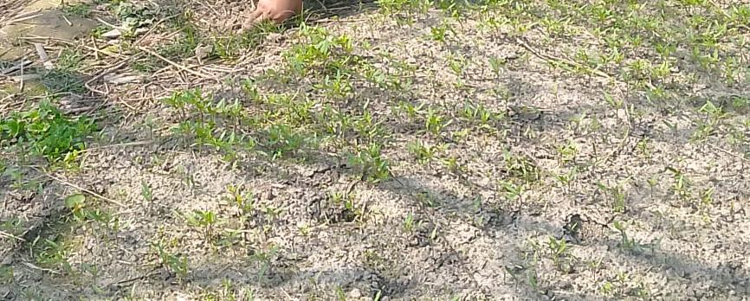

Stage 2. फोटो

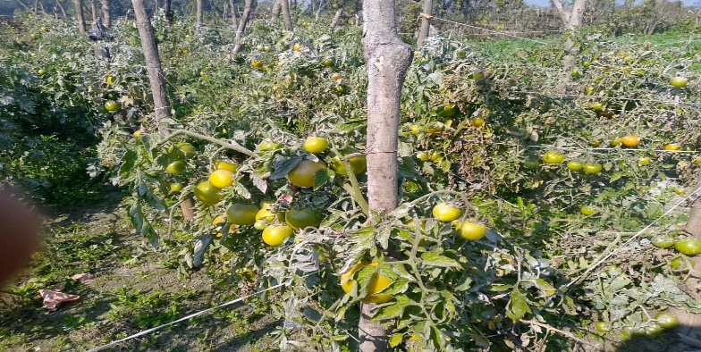

stage 3. फोटो
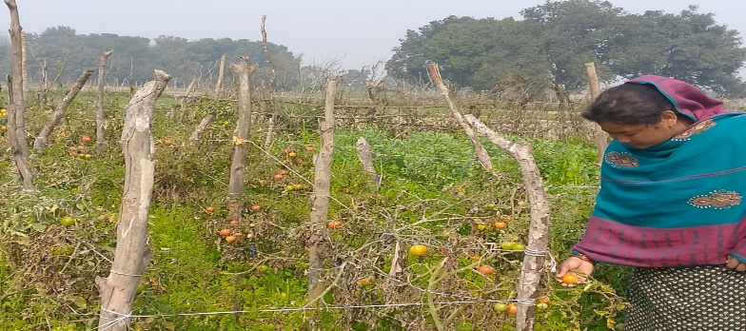
fdlku dk earO;
कम लगत पर थोड़ी सी जमीं में ज्यादा लाभ मिला यह लाभदायक खेती है. पुरे सीजन परिवार में खाने के बाद 10000 का लाभ मिला जो कि अन्य किसी फसल से संभव नहीं था,

